坚持绿色发展推进美丽中国建设
——基于广州地区民办高职院校节能减排教育的调查研究

一、导言
1.研究背景
党的十八届五中全会将生态文明建设提到了一个前所未有的新高度，牢固树立绿色发展的新理念，更加重视和加强生态环境保护工作，已经成为“十三五”时期最重要的发展实践之一。李克强总理在今年的政府工作报告中要求狠抓节能减排和环境保护，各项约束性指标超额完成。可见，把节能减排教育纳入高等职业教育体系具有重大现实意义。
2.研究意义
本课题主要研究意义有以下几点：
- 对高校节能减排教育研究进行有益补充。本调查立足于“十三五”规划的绿色发展理念的基础上，通过对节能减排教育现状、实践、内容、影响、方式等方面进行微观对比与分析，从不同角度、不同层面研究高校节能减排的教育态势，进而得出更具有针对性和现实性的对策研究。
- 有利于为高校绿色大学的建设和节能减排实践的发展提供现实借鉴。本调查通过客观的实证调查和严谨问题分析，提出优化和提升节能减排教育的实践策略，让高校真正发挥自己的校园优势，提高大学生节能减排教育的实效性，真正落实节能减排进校园、进宿舍、进网络、进课程，从而让民办高职院校节能减排工作成为政府、企业、学校、学生等主体的系统工程中的重要一环。
3.国内外现有研究成果综述
（1）国外综述
国外在节能减排教育的研究上有一定的成果，并且主要集中于对策研究上。如莫里西（J.THOMAS MORRISEY）从宏观角度去分析节能减排教育的问题，并提出“节能减排教育和传统环境教育应当形成合力”的观点。柯艾夫凌（THOMAS E. VAN KOEVERING）侧重于节能减排教育主体的角度，对如何发挥教师的主导性作出详实的描述。
（2）国内综述
当前我国对节能减排的相关研究主要集中在以下方面：
第一，对节能减排定义研究。学界目前对节能减排的定义并没有统一，这主要因为他们各从不同的专业角度去阐释“节能减排”。如莫神星（2008）从资源利用角度去进行分析：“节能减排就是节约能源、降低能源消耗。”
第二，对节能减排教育问题研究。一是规章制度出现问题。如张文亮（2011）指出：“节能管理不到位，节能盲点较多。”二是教育方式出现问题。如吴广剑（2013）认为当前的教育方式“还是停留在单向灌输式的模式”。
第三，对节能减排教育的对策研究。这方面研究比较多，如吕佩玉（2013）认为可以开展各种形式的综合实践活动，诸如情景再现。陶西文（2014）则从“充分利用电子屏、校园网站”等校园文化建设角度去提升教育的实效性。
综上所述，当前学界在节能减排教育的研究上出现一批理论成果。但是少有学者从高职院校的角度去进行实证分析，故缺乏较有针对性和实效性的对策研究。因此，本调查与现有的研究成果相比，具有一定的创新性，具体表现如下：
一是研究角度新：对地方民办高职院校的节能减排教育进行抽样调查，进行一定的研究，具有实际的指导意义；
二是研究内容新：报告从广州地区民办高职院校的第一手调查资料入手进行自下而上的调查分析，用地方高职院校的节能减排教育的实际情况来推动全省乃至全国高职院校节能减排教育的新发展；
三是现实意义大：节能减排教育开展以来，在学校产生巨大的直接节能环保效益，青年学生树立节能环保意识，养成珍惜资源、保护环境的自觉行为习惯。
二、样本与资料
1.资料收集方法
项目小组在调查前期对调查问卷进行多次修改后进行预调查。同时，咨询相关专家的意见，对问卷的某些内容进行更贴切实际的修改；另一方面，项目组预先对100名学生进行访谈，进一步修改相关的问卷内容。
2.调查抽样方法
本调查采用多阶段抽样的方法选取样本,按照在校生人数与教师人数比例发放调查问卷*（见表2.1），进行抽样调查。共发放问卷2425份，回收问卷2290份，有效问卷2259份，对节能减排教育现状与意向、节能减排实践运用、学生对节能减排教育认知、节能减排教育教学、节能减排教育对学生影响、学校开展节能减排活动6个方面进行调查，并利用spss14.0进行分析，数据信度和效度分析、有效性分析。

序号 | 学校 | 预发问卷 | 实发问卷 | 实收问卷 | 可用卷 | 废卷
1 | 广东岭南职业技术学院 | 250 | 212 | 202 | 200 | 2
2 | 广州康大职业技术学院 | 150 | 150 | 146 | 146 | 0
3 | 广州松田职业学院 | 100 | 88 | 85 | 83 | 2
4 | 广州华商职业学院 | 200 | 165 | 160 | 152 | 8
5 | 广州华立科技职业学院 | 200 | 158 | 158 | 155 | 3
6 | 民办南华工商学院 | 200 | 144 | 144 | 144 | 0
7 | 私立华联学院 | 150 | 120 | 112 | 110 | 2
8 | 广州城建职业学院 | 250 | 197 | 185 | 185 | 0
9 | 广州珠江职业技术学院 | 100 | 85 | 80 | 80 | 0
10 | 广州南洋理工职业学院 | 200 | 147 | 138 | 137 | 1
11 | 广州工商职业技术学院 | 200 | 135 | 116 | 115 | 1
12 | 广州现代信息工程职业技术学院 | 150 | 132 | 101 | 99 | 2
13 | 广州涉外经济职业技术学院 | 200 | 155 | 150 | 150 | 0
14 | 广州华南商贸职业学院 | 150 | 113 | 107 | 104 | 3
15 | 广州科技职业技术学院 | 200 | 155 | 146 | 143 | 3
16 | 广州华夏职业学院 | 200 | 160 | 159 | 155 | 4
17 | 广州东华职业学院 | 150 | 109 | 101 | 101 | 0
总计 |  | 3050 | 2425 | 2290 | 2259 | 31
表2-1 问卷发放统计表*调查问卷发放形式分纸质版和问卷星，其统计结果两种方式相加。
3.样本基本情况
从样本的构成状况来看,在性别结构上,样本中男性占59.74%,女性占40.26%。在年级结构上,样本中一年级、二年级以及三年级的样本数分别为878个、610个、771个,总体而言,样本数量适中,分布均匀,对广州民办高职院校大学生群体的整体情况有代表性。
三、结果与分析
1.节能减排教育现状与意向对比
根据统计学生接受节能减排教育情况（图3-1）和学生对节能减排教育需要情况（图3-2），在广州地区民办高职院校有93.2%的同学未接受过系统的节能减排教育，只有6.8%相关专业的同学接受过系统的节能减排教育，但有77%的大学生认为自己需要接受节能减排教育。
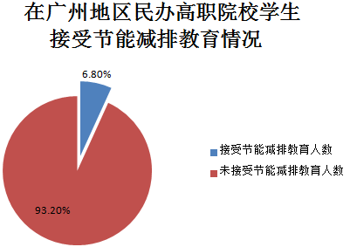
图3-1 在广州地区民办高职院校学生接受节能减排教育情况
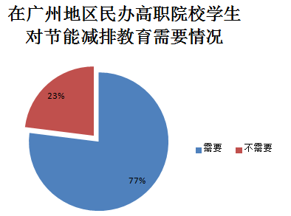

图3-2 在广州地区民办高职院校学生对节能减排教育需要情况
2.节能减排实践运用与参与对比
根据统计学校节能减排建设情况（图3-3）和学生参与绿色校园建设情况（图3-4），在广州地区民办高职院校有87.7%基础建设未按照节能减排要求，有90.7%的学生没有参与绿色校园建设，如“校园一小时”“绿色校园建设方案设计”等。
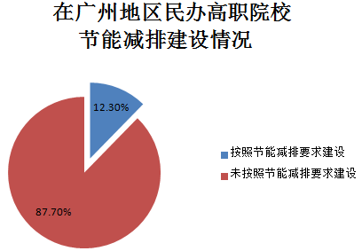
图3-3 在广州地区民办高职院校节能减排建设情况

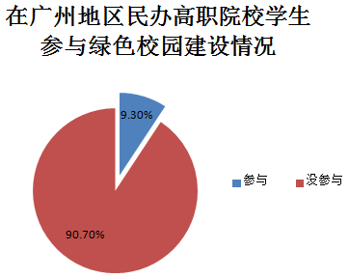

图3-4 在广州地区民办高职院校学生参与绿色校园建设情况

3.节能减排教育认知与应用对比
根据统计学生对节能减排教育了解情况（图3-5）和学生对节能减排应用价值认知情况（图3-6），在广州地区民办高职院校56%的学生不了解节能减排教育，致使大多数学生对节能减排实际应用价值模糊，更多只是认为具有教育价值。
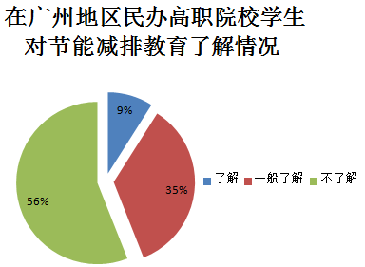

图3-5 在广州地区民办高职院校学生对节能减排教育了解情况

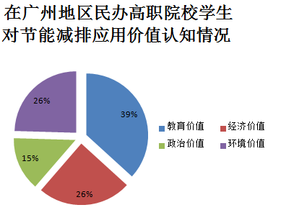

图3-6 在广州地区民办高职院校学生对节能减排应用价值认知情况
4.节能减排教育内容与方式对比
根据统计学校节能减排教育内容（图3-7）和学校节能减排教育教学方式（图3-8），在广州地区民办高职院校节能减排教育内容普遍在理论基础，46%是以“灌输式”教学方式。
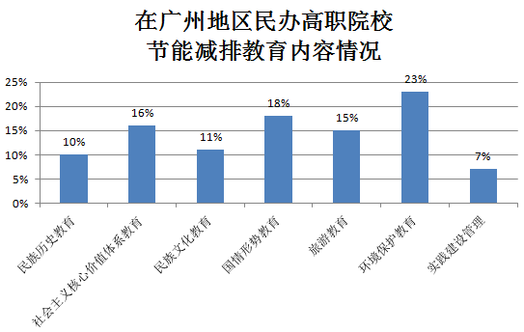

图3-7 在广州地区民办高职院校节能减排教育内容情况

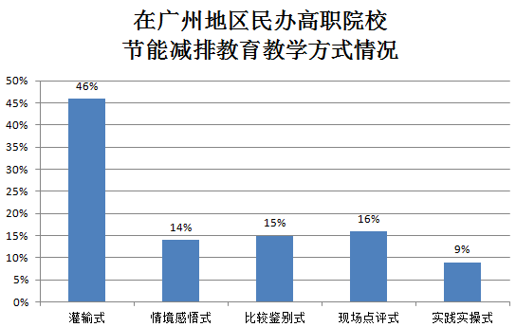
图3-8 在广州地区民办高职院校节能减排教育教学方式情况

5.节能减排教育影响与意义对比
根据统计节能减排教育对学生自身影响情况（图3-9）和学生对节能减排教育意义的认知（图3-10），有一半以上的高职院校学生对节能减排教育不了解，导致对自身影响不清楚，没有意识到节能减排教育对建设节约型、友好型校园有重大推动作用。
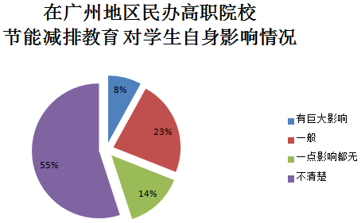
图3-9 在广州地区民办高职院校节能减排教育对自身影响情况

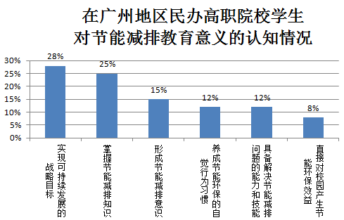

图3-10 在广州地区民办高职院校学生对节能减排教育意义的认知

6.节能减排活动形式与频率对比
根据统计学校开展节能减排活动的形式（图3-11）和开展节能减排活动的频率（图3-12），在广州地区民办高职院校开展节能减排活动的形式多样，但开展频率偏低。

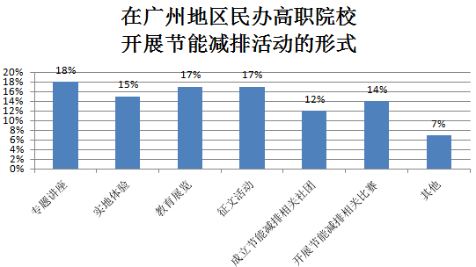
图3-11 在广州地区民办高职院校开展节能减排活动形式
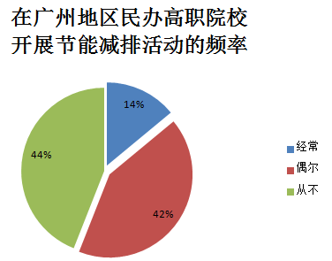
图3-12 在广州地区民办高职院校开展节能减排活动的频率
四、讨论与小结
当前我国经济发展进入新常态，必须坚持五大发展理念，通过科技创新和体制机制创新，全面建成小康社会、实现中华民族伟大复兴的中国梦。如何体现以高职教育改革的全面协调可持续发展的理念，实现高职节能减排教育与建设资源节约型、环境友好型校园协调发展的道路，这是我们亟待解决的问题。
绿色发展理念是中国当前和今后一个时期始终坚持的发展理念。回应时代命题，党的十八届五中全会提出创新、协调、绿色、开放、共享的发展理念。习近平总书记指出：“这五大发展理念是‘十三五’乃至更长时期我国发展思路、发展方向、发展着力点的集中体现，也是改革开放30多年来我国发展经验的集中体现，反映出我们党对我国发展规律的新认识。”李克强总理“两会”报告为中国绿色发展勾勒新图景，绿色经济成为我国经济发展的新动能，绿色引领将让发展更可持续。节能减排是当今世界共同的、先进的发展方式，也是我们破解绿色发展难题、厚植绿色发展优势的必由之路。
那么，民办高职院校节能减排工作作为一项涉及政府、企业、学校、学生等主体的系统工程，如何使民办高职院校真正落实节能减排进校园、进宿舍、进网络、进课程，提高大学生的节能减排意识？根据对广州地区民办高职院校节能减排教育现状的调研分析，项目组提出如下对策，希望能在学校产生巨大的直接节能环保效益，提高民办高职院校学生节能减排意识，寻求解决民办高职院校节能减排可行、有效的方法。

1.政府:构建支撑节能减排体系,推进绿色环保持续发展
民办高职院校节能减排教育出现的问题和难题，政府有义务也有能力来解决，引导民办高职院校节能减排工作发展。这主要体现在：一是调整优化结构，转变社会经济发展新方式。严格控制高耗能、高污染行业过快增长，把主要污染物总量控制指标作为新改建、扩建项目环境影响评价审批的前置条件；调整和优化产业结构，加大对节能减排与高新技术项目建设的支持力度，严格控制对高耗能、高污染项目和产能过剩行业的引入；推进能源结构优化，大力发展太阳能、沼气、生物质能等可再生能源，加强可再生能源与建设一体化的科研、开发和建设。二是把握发展机遇，汇聚社会经济发展新动能。借“两会”东风，推动“十三五”节能减排，牢固树立绿色发展的新理念，促进节能减排和低碳发展，以环境保护优化经济增长。三是强化教育主导，集聚节能减排合力新氛围。把节能减排纳入社会主义核心价值观宣传教育体系以及基础教育、高等教育、职业教育体系，组织好全国节能宣传周、世界环境日等主题宣传活动，加强日常性节能减排宣传教育。

2.学校:准确定位节能减排教育,加大科技创新转化成果
高等学校是社会的重要组成部分，建筑面积大，在校人口多，用能用电总量大、种类多，人均能耗高，属于耗能大户。同时高校又是培养人才和促进科技进步的主要阵地，对于贯彻落实五大发展理念，建设节约型、友好型社会具有重要的示范作用。因此，民办高职院校要科学有效地推进节能减排教育的开展，结合高等职业教育的规律和特点，结合大学生的特点和实际，真正落实节能减排进校园、进宿舍、进网络、进课程。一是要转变教育发展观念，点面结合节能减排。进一步解放思想、转变观念、明确目标、定位准确，开设针对性强、有高职院校节能减排教育特色课程，建设一支有高职特色的教师队伍，构建节能减排教育体系，探索出工学结合人才培养模式下校企节能减排文化教育发展的新途径。二是要加强节能宣传教育，深入校园绿色行动。学校官方新闻媒体要积极宣传节能减排的重要性、紧迫性以及政府采取的政策措施和取得的成效，宣传先进典型，普及节能减排知识和方法，积极为节能减排营造良好的校内和校外环境。通过专题讲座、实地体验、教育展览、征文活动、成立节能减排相关社团、组织开展节能减排相关比赛等多种形式，广泛动员全体师生参与到绿色校园建设行列，发挥教职工节能减排义务监督作用，倡导绿色环保的生活方式、消费模式和生活习惯。三是发挥高校智力优势，转化节能减排成果。在建设绿色校园中，大力推进节能减排技术创新工作，增加科技投入，加大节能和提高能效技术、可再生能源和新能源技术的研发支持力度。高校每年都要安排绿色环保专项工程施工项目和节能减排专项资金，对学生关于绿色校园方案、节能技术创新通过立项、审批、报备，最终转化成成果。例如校道节能路灯设计、校园垃圾分类处理方案、饭堂垃圾回收利用方案等。

3.学生:明确树立绿色环保理念,提高节能减排实践运用
高校大学生是污染治理和节约能源实践的主力，但是当前高校大学生存在节能减排使命不明确，基础知识薄弱、执行转化能力较弱的不足。一是明确节能减排使命。高校大学生群体更容易接受绿色环保的理念，节能减排的使命在于促使大学生利用所学的先进科学技术来探索环境污染、资源紧缺的溯源，寻求节能减排的有效方法和路径，最终促进环境与经济、社会生物的和谐发展。二是加强基础知识学习。当前民办高职院校节能减排相关专业极少，学生对节能减排知识了解有限，缺乏基本常识。学生应通过各种途径学习了解，学习环境学、生态学、水文学、气象学等基本知识，了解国家关于节能减排的政策和法规。三是提高知识转化能力。高校对大学生节能减排意识的灌输普及，如何将节能减排的知识和理念转化成解决能力和技能成果则显得任重道远。学生应提高对节能减排的认识能力、判断能力及有效参与处理节能减排问题能力，然后将这些知识理念转化成实践成果，这样才能将环保节能知识应用于绿色校园建设，深化节能减排知识的应用。

